**Хранители информации: словари и справочники**

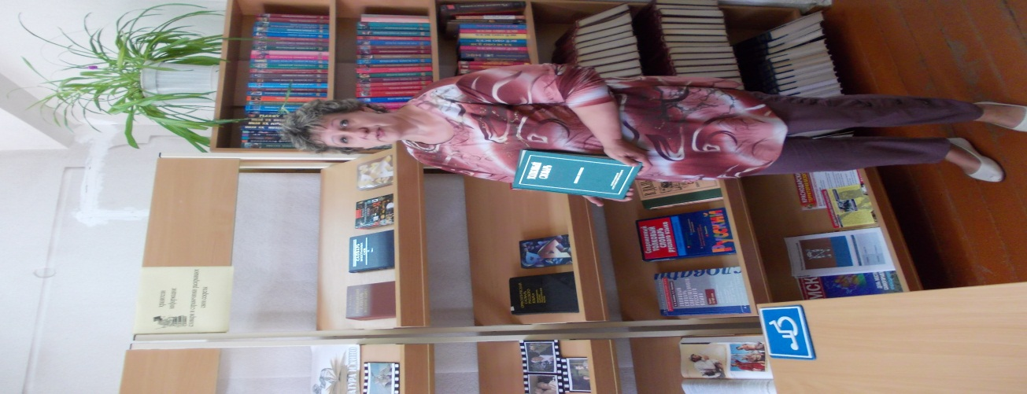На протяжении всей жизни возникают вопросы, на которые вы хотите найти ответ. Вы спрашиваете у родственников, друзей, знакомых, но бывает так, они не могут ответить на все вопросы. Что же делать? Да взять и обратиться к книгам, которые знают все. Всего на свете не знает никто – так много знаний накопилось у человечества. А знания хранятся в книгах. Но не такое уж легкое дело быстро найти нужную книгу среди многих других. Поэтому и создали люди книги, куда сложили в алфавитном порядке знания, накопленные человечеством за века. Эти книги всегда занимают почетное место в библиотеке и относятся к справочному фонду. Справочный фонд литературы состоит из энциклопедий, словарей, справочников и других справочных изданий и  содержит краткую и точную информацию о предметах и явлениях. Об этом шел разговор на библиотечном уроке «Хранители информации: словари и справочники раскрывают свои секреты». 18 мая 2016 года в центральной сельской библиотеке Кавказского сельского поселения главный библиотекарь читального зала Наталья Викторовна Николаева рассказала о справочном фонде библиотеки, познакомила ребят со справочниками, словарями. Ребята с увлечением отвечали на вопросы мини викторины и принимали активное участие в практических заданиях. Большое внимание уделили словарю редких и забытых слов. На книжной выставке представлены справочные издания разной тематики.

